ООД «Путешествие в страну профессий»
Цель:
- продолжить знакомить дошкольников с профессиями и трудом взрослых;
- расширить знания о том, что люди разных профессий (врач, повар, шофер, строитель, парикмахер, швея, портной, няня, дворник) работают для общего блага;
- закрепить знания детей об орудиях труда, необходимых для работы людям этих профессий.
- воспитывать уважительное отношение к людям разных профессий.
Подготовительная работа: экскурсии в магазин, парикмахерскую, прачечную, кухню, кабинет медсестры.
Рассмотрение картин: «На строительстве», «В магазине кукол» и другие.
Чтение стихов Д. Родари «Чем пахнут ремесла», «Какого цвета ремесла» и т.п.
Материал: предметные картинки для игры «Кому, что нужно для работы».
Большие картинки для показа.
Литература для детей на тему "Профессии"
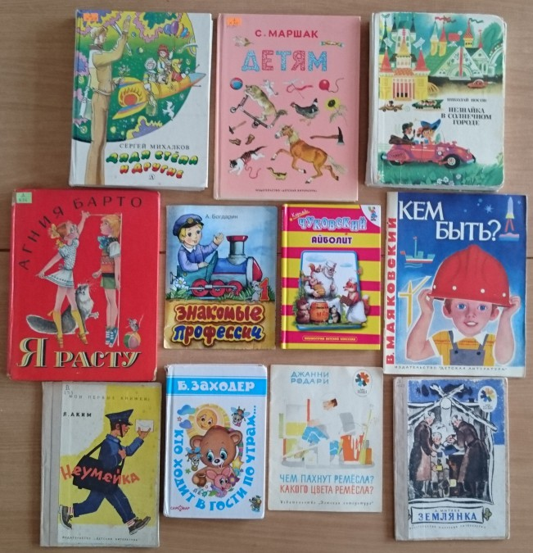

Рассказ «Кем быть»
Куклы: врач Айболит и кукла-повар.

Ход занятия в средней группе детского сада
Воспитатель. Дети, посмотрите вокруг себя. Вы видите столы, стулья, игрушки, книги. Все это сделано руками людей различных профессий. Именно о людях разных профессий у нас сегодня пойдет разговор. (Слышен стук, открывается ширма)
Добрый день дети, кто я? Вы меня узнали?
Да, доктор Айболит (показывается кукла-повар)
Добрый день дети. А меня узнали? Кто я?
Меня все знают, я славный повар, кормлю всех вкусными обедами, компотами, киселями.
Нет, моя профессия самая важная, я лечу людей, когда они больны. (Возникает спор) Моя! .. Моя ..
Воспитатель. Уважаемые наши гости, не спорьте. Сейчас мы с детьми решим ваш спор. Дети, как вы думаете, какая профессия самая важная? (ответы детей)
Воспитатель. Вот мы с вами и запутались. Какая профессия, или чей труд является главным. Сейчас вы послушаете рассказ «Кем быть» и может тогда сделаете правильный вывод. Слушаем внимательно рассказ. Скачать в приложении к занятию Вопросы по содержанию.
Какие профессии назвали в рассказе?
Воспитатель. Вот видите дети; нет главной профессии. Все они главные, все нужные, они дополняют друг друга. Посудите. Что делает для нас прачка? Что было бы, если бы она не вышла на работу? Что делает для нас няня? Что было бы, если бы она не вышла на работу? Как называется тот, кто шьет нам одежду, обувь? Нужна ли их работа?
Воспитатель. Ой, доктор Айболит что-то хочет мне сказать (Делаю вид, будто слушаю)
А говорит он мне, что когда шел к нам в гости, то увидел в каком красивом детском саду мы живем. А он не знает откуда взялся этот детский сад. Дети откуда взялся наш д/с?
(Его построили)
Кто именно его построил, вы узнаете, отгадав загадку:
Кирпичи кладет он в ряд,
Строит садик для ребят
Не шахтер и не водитель,
Дом нам выстроит...
Дети - Строитель.
Слышишь, доктор Айболит, его строили строители из кирпичей.
Дети, скажите нашим куклам, как говорил тот, кто стены из кирпича строит? (Каменщик)
А кто ему кирпич подвозит? (Водитель)
На какой машине? (Грузовой)
На второй этаж кто подает кирпич и другой материал? (Кран)
Как называется человек, который руководит краном? (Крановщик)
Кто окна, делал и вставлял? (Столяр)
А кто стены красил? (Маляр)
Многие люди различных профессий строили наш детский сад. Мы уже назвали каменщика, водителя, крановщика, столяра, маляра, но это еще не все. Еще были и штукатуры, грузчики, а первым был архитектор, который сначала нарисовал на бумаге каким должен быть детский сад, а уже после этого инженеры и строители начали строительство.
Физкультминутка «Профессии»
Повар варит кашу. (Имитация с вращением кистей рук)
Плащ портниха шьет. (Махи руками)
Доктор лечит Машу. (Открыть и закрыть ротик, высунув язычок)
Сталь кузнец кует. (Хлопки)
Дровосеки рубят. (Махи с наклонами )
Строят мастера. (Имитация с прыжками вверх)
Что же делать будет, (Поднимание плеч)
Наша детвора?
Воспитатель. Доктор Айболит, а ты знаешь, что в нашем детском саду тоже есть медсестра, которая лечит нас, когда у нас болят зубы или ухо. Ее как зовут?
Дети, подумайте, и скажите, кто еще работает в детском саду?
Заведующая, воспитатели, няни, повара, прачки, дворник.
Вспомните, когда мы с вами говорили об этих профессиях, я рассказывала вам, что каждому из них для работы нужны какие-то инструменты или орудия труда, то как еще мы их называем. Сейчас я проверю хорошо ли вы знакомы с вышеупомянутыми профессиями. Давайте поиграем в игру.
Дидактическая игра «Кому, что нужно для работы»
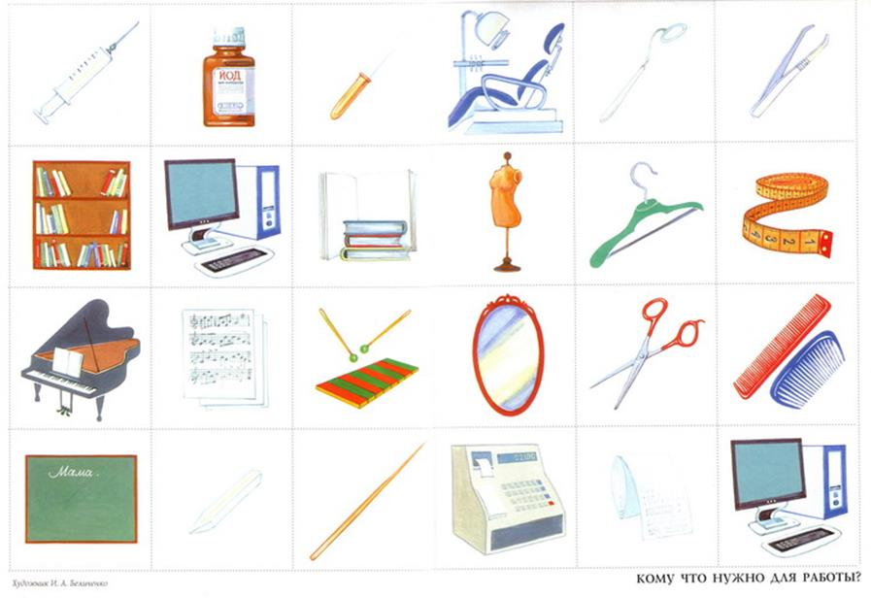
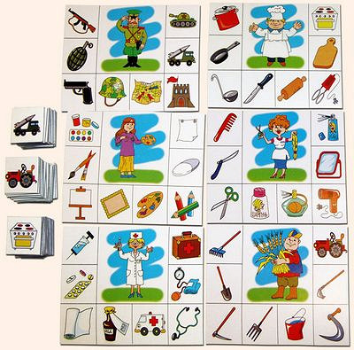
Дети, кто желает рассказать, кем работает его мама или папа и какие, им принадлежности, или инструменты нужны для работы (ответы детей)
Сегодня мы много говорили о разных профессиях, но не упомянули о том, как нужно относиться к труду людей вообще. Как вы думаете, нужно ли уважать труд взрослых? Как именно? Ну, посмотрите, сколько у нас в группе игрушек, коробок, их сделали рабочие на фабриках. Не одни руки их делали, а много. Как вы относитесь к игрушкам?
А посмотрите как у нас чисто и уютно. Чья это заслуга? (Няни)
Как вы относитесь к труду няни?
А когда выходите гулять и видите подметенные дорожки, площадки, постриженные кусты. Кто это сделал? Мы ему помогаем или нет? Как именно? Как нужно относиться к одежде? Обуви?
Воспитатель. Уважаемые куклы, вы поняли, что все профессии нужны, все важны, поэтому вы больше не ссорьтесь и если будете в другом детском саду, расскажите детям о том, что вы сегодня здесь услышали

